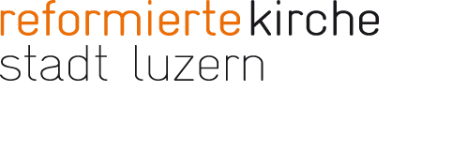

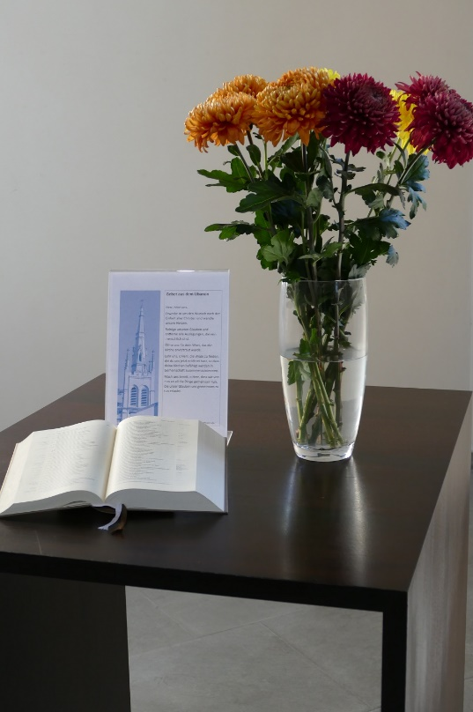
Dein Wort ist meine Fußes Leuchte und ein Licht auf meinem Wege. (Psalm 119,105)

Mein Mann und ich lesen seit rund 6 Wochen täglich die Jahresbibel nach Martin Luther.
Dank Corona und Home Office, steht uns morgens genug Zeit dafür zur Verfügung.

- Zu Beginn liest mein Mann den langen Teil des AT vor.
- Danach fahre ich fort mit dem fortlaufenden Text des NT.
- Anschliessend lesen wir im Wechsel den vorgegebenen Teil eines Psalms.
- Ich ende mit den Sprüchen, deren es täglich einige gibt.

Das 1. Testament ist spannend. Ein Krimi folgt dem andern. Gott ist mit seinem Volk unterwegs.
Im NT sind wir jetzt gerade beim Johannesevangelium. Wir entdecken noch unbekannte Stellen.
Beim Lesen der Psalmen nehmen wir die Zwingli Bibel dazu. Die Übersetzungen sind unterschiedlich und in 6 Wochen findet sich lediglich ein einziger identischer Vers.
Ich geniesse dieses Leseabenteuer. Jeden Morgen geht es weiter und wir sind immer wieder überrascht beim Durchlesen.

Liest man alle 365 Tage, so hat man die ganze Bibel durchgelesen.

Rahel Schmassmann, Katechetin

